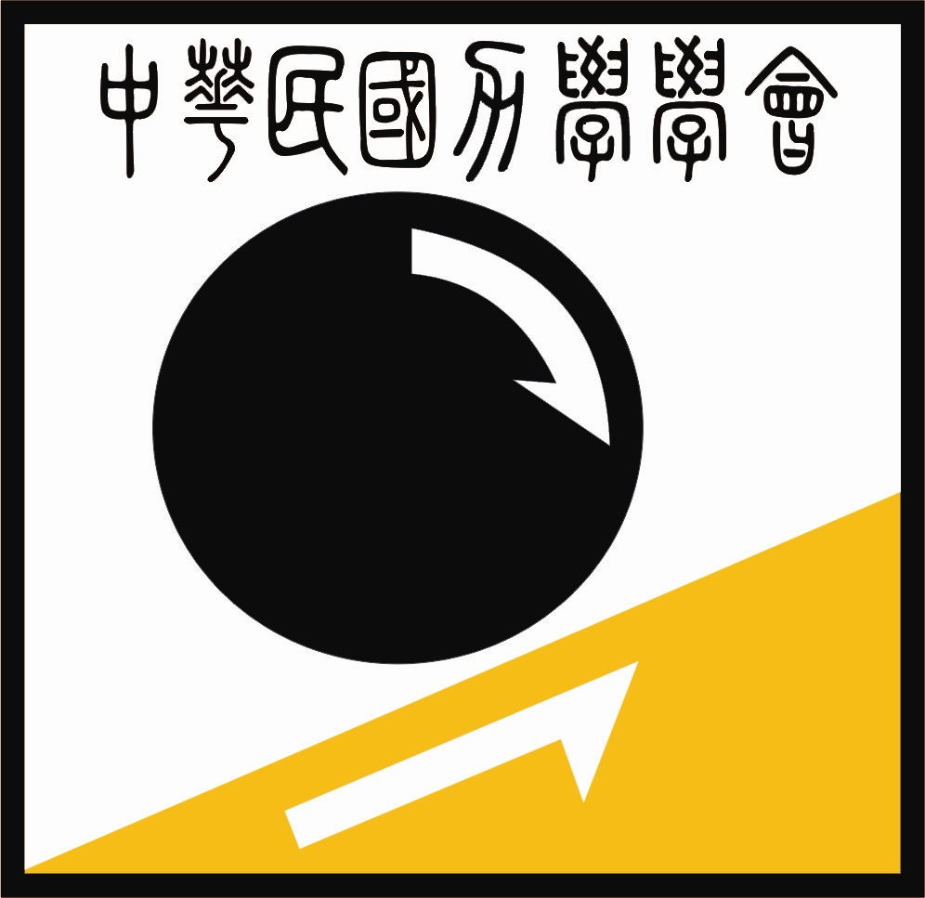
中 華 民 國 力 學 學 會
Society of Theoretical & Applied Mechanics
No. 1, Section. 4, Roosevelt Road, Taipei, 10617 Taiwan, R.O.C.
Tel: +886-2-3366-5624, Fax: +886-2-3366-9848, http://www.stam.org.tw/

2015年6月10日
中華民國力學學會諸位會員 大鑒：
本會為感謝熱心協助推展本會各項會務之會員，特設置「服務獎」以資獎勵；另為鼓勵於力學研究有重要貢獻之年輕學者，亦設有「年輕力學學者獎」。今年度服務獎及年輕力學學者獎推薦作業業已展開，懇請各位會員踴躍推薦合適人選，俾利選出本年度獲獎人。隨函謹附「服務獎推薦表」、「年輕力學學者獎設置辦法及推薦表」，敬請卓參。
如蒙推薦，請於2014年8月31日前填妥推薦表，將電子檔及紙本寄至本會秘書處辦理，而推薦「年輕力學學者獎」，另需附被推薦者的詳細履歷及著作目錄電子檔。紙本請郵寄至：10617 台北市大安區羅斯福路四段1號應力所R324「中華民國力學學會 秘書處」收； 電子檔請以電子郵件方式傳送至：stam@iam.ntu.edu.tw 。耑此 順頌

時祺

中華民國力學學會秘書長
趙聖德 敬啟
國立台灣大學應用力學研究所教授
Tel：(02)3366-5066
sdchao@ntu.edu.tw

承辦人：黃瑞香 小姐
Tel：(02)3366-5624
Fax：(02)3366-9848
stam@iam.ntu.edu.tw

